前后端交互阶段作业题提示【必看】：

前后端交互阶段作业是一个前后端分离模式的项目：后端提供接口+前端调用接口展示数据，所以该阶段作业题一共有两个项目**后端项目**和**前端项目，以下会给大家介绍**

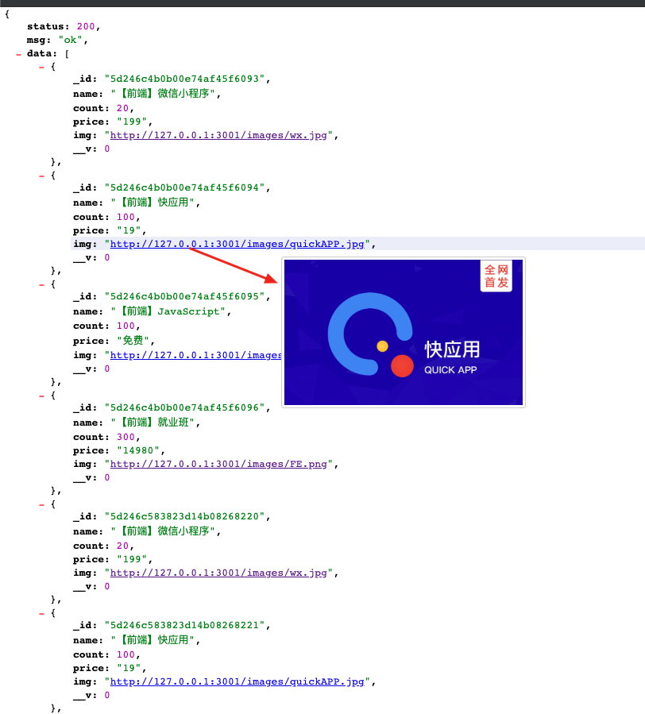

以上是后端提供的接口，实现方式：node+express+MongoDB+mongoose+cors

data.json文件是后端所需要的接口数据，要把该文件导入到MongoDB数据库中

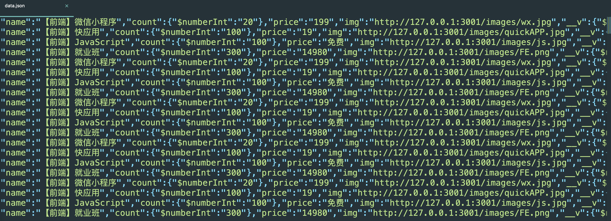

以下是后端项目建议的结构目录，也可以按照自己的方式去修改目录，但是注意

该目录结构中的images目录是必须的，不能删除和修改，因为data.json中数据的图片位置是引入的这里的图片。

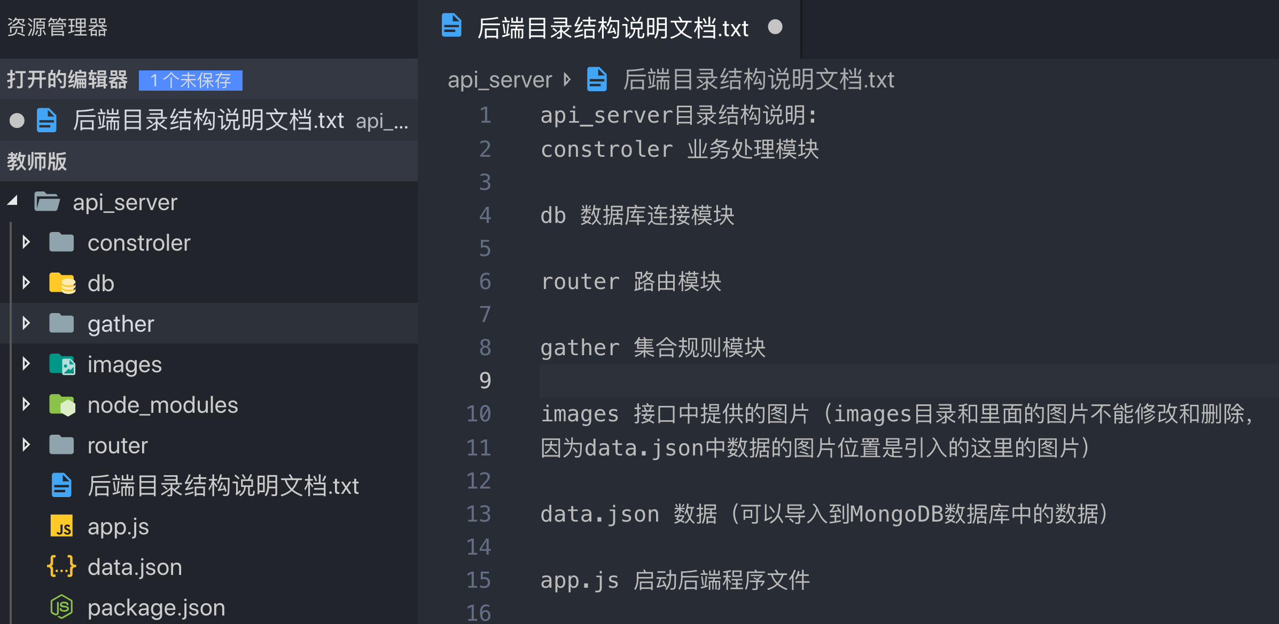

以下是建议的前端项目结构目录，也可以按照自己的方式去修改目录

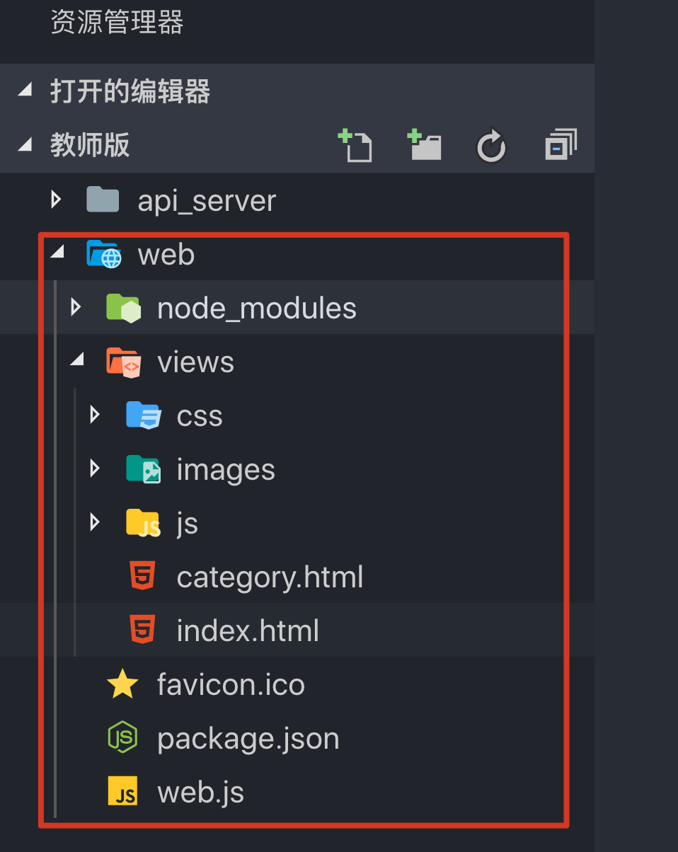

前端项目所用技术：HTML+CSS+JavaScript+jQuery+Ajax+node+express+art-template

